KRYCÍ LIST SOUPISU PRACÍ, ZL16

S1c1vtw
Nemoc,uce Vyskov • stavební ť1prnvy k1i()l:1 D3 nro nrngnelfckou 1ezonallci

Přístavb a křídla 03

MISIO

Vyškov

naturff 09.0.12023

/a!l<1va1el
Nemocnice Vyškov, p.o.
IC·
IJIČ:

839205
CZ839205

Lhotov,lel: BLOCK CRS, a.s.

IČ IJIČ

7333366
CZ7333.366

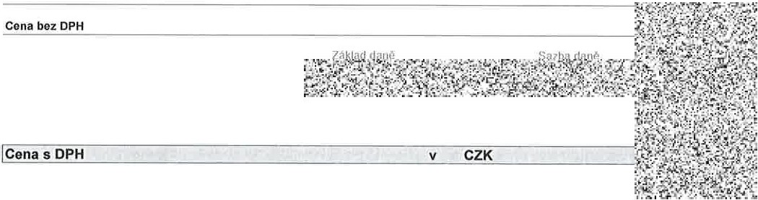
" "'' léiklarlnl

Projektant Zpracovatel

Ua111111 a poctpls. R;uflko Datum a pollp 1s

o.11u111 a podpis l a;llko Datum a podpis: ACJ.1. ť&>Z.

REKAPITULACE ČLENĚNÍ SOUPISU PRACÍ
Stavba:
Nemocnice Vyškov - stavební úpravy kridla 03 pro magnetickou rezonanci
Objekt:
Přístavba křídla 03
Posun kanallzačnich stupeček vedoucf pfes CT
R2
R2 Kanalizace splašková

R2 Vodovod· výměna stoupaček u sloupů E3, E4
R2 Vodovod - demontáže u sloupů E3, E4 Prodlouženi stupaček do 2.NP

Mlsto: | Vyškov |  | Datum· | 09 .01.2023
Zadavatel: | Nemocnice Vyškov. p.o. |  | IČ | 839205
Zhotovitel: | BLOCK CRS, a.s. |  | IČ | 7333366
Kód dllu - Popis

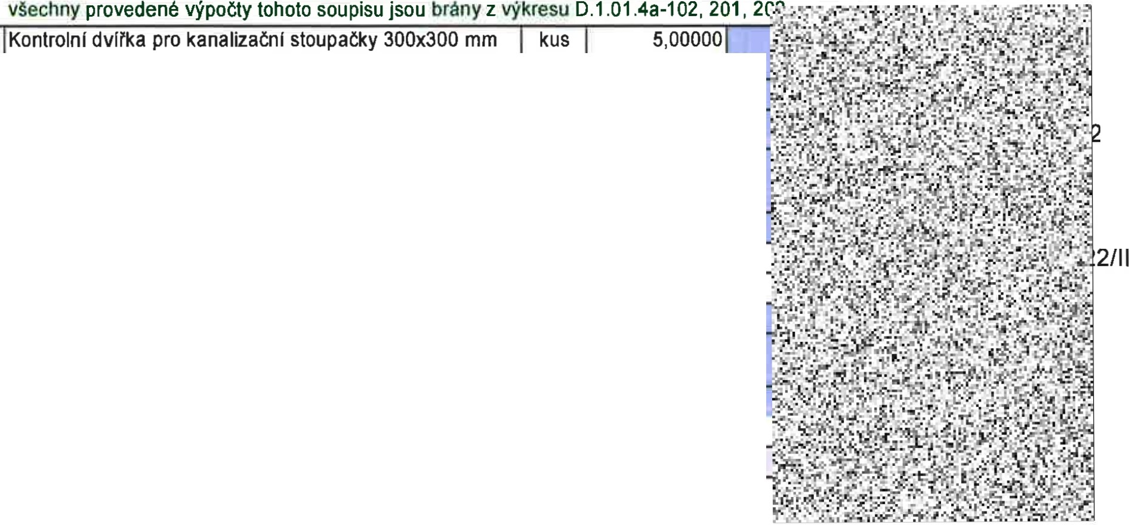Položkový rozpočet , ZL16
2/11
2 721140802ROO
Demontáž potrubl litinového do ON 100 mm
Délka potrubl 7600mm
m
7,60000
61 998721202
Presunhmot procentnl pro vnitrnl kanalizace v objektech
v pres 6 do 12 m
%
201,50500
Celkem
S: | LTPROJEKT/N NEMOCNICE VYŠKOV, p.o. - MAGNETICKÁ REZONANCE A STAVEBNI ÚPRAVY KŘIDLA
O: | S001 6646 - R2, kanalizace splašková
R: | 0.1.01.4.a ZTI

P.č. | Čfslo položky | Název položky | MJ | Množství | Cena/ MJ | Celkem
Dil:721 Zdravotechnika - vnitřní kanalizace 8 439112

57 725980123
1 721141195ROO | Montáž potrubl z litinových trub odpadnich, ON 100 mm m 7,60000  Přeloženi stoupačky kanalizace z litinového potrubí DN75 o cca o.srn. Délka potrubí 7600mm

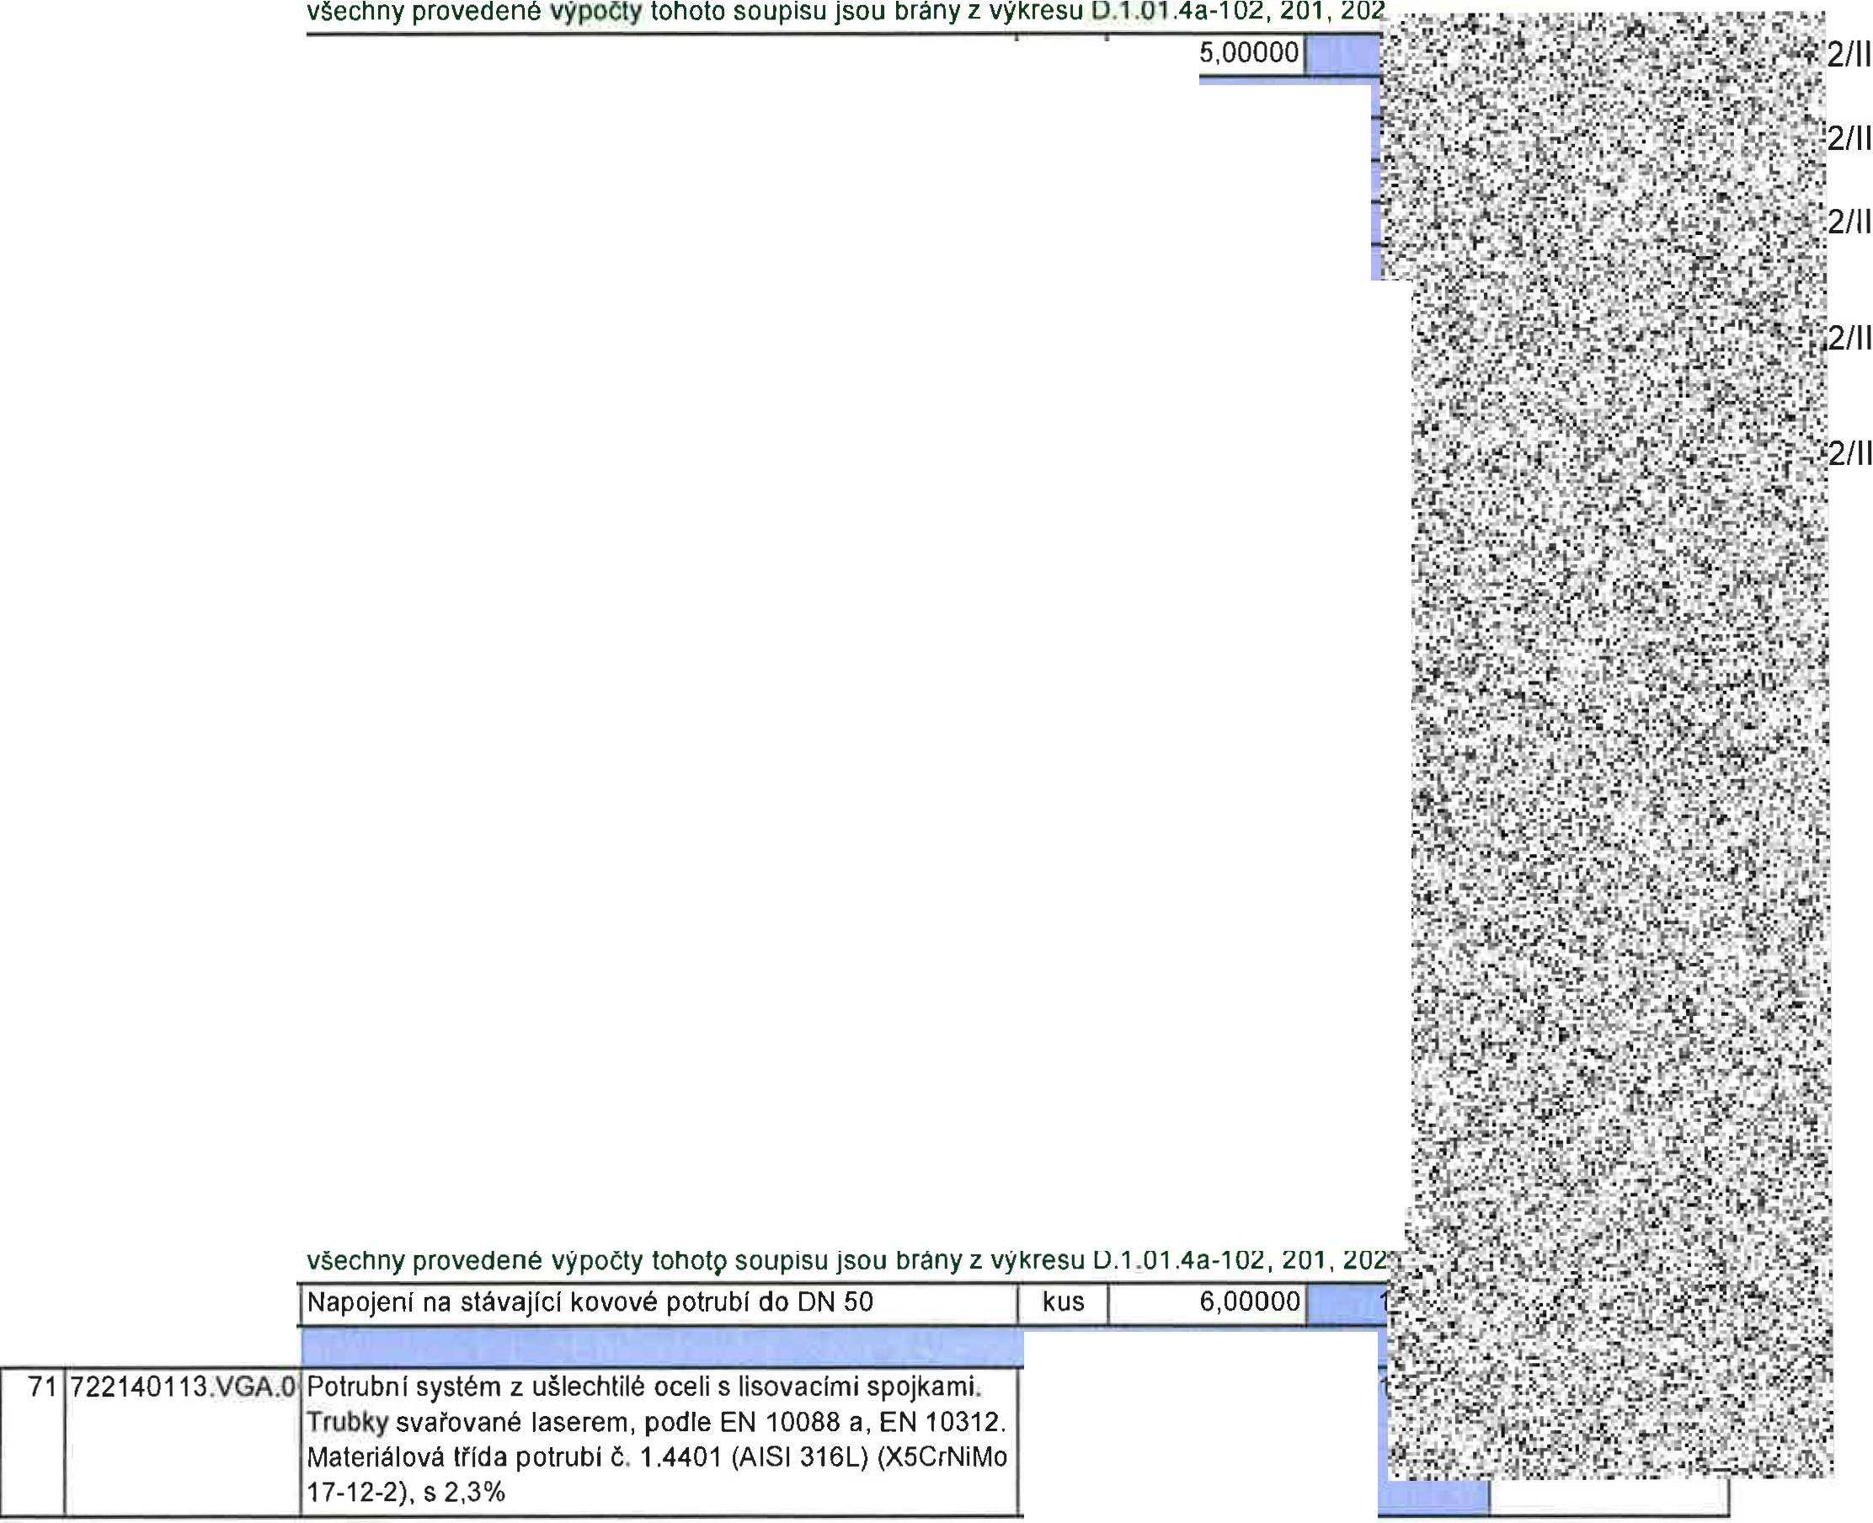Položkový rozpočet , ZL16
-
f" ,;'1. .
· ·ř) ..
• ,·t".i ·
·;
,:
o 22mm, délka 1000mm , tloušťka izolace, 30mm
• ·Í·;.1
f'ift:
-
32 RKW.32036
Potrubní izolační pouzdro z kamenné vlny s Al folii vnitřní O 28mm, délka 1000mm, Uoušťka izolace, 30mm
m
4,00000
33 RKW.17467
Potrubní izolační pouzdro z kamenné vlny s Al folií vnitřní O 35mm, délka 1000mm, tloušťka izolace, 40mm
m
7,00000
.
- ·< . ··.
- . i_.-r -·..';
- . ·
,:... 1'
t\'
4,00000
m
?• •
34 RKW.32041
Potrubní izolační pouzdro z kamenné vlny s Al folií vnitřní O 42mm, délka 1000mm, tloušťka izolace, 40mm
m
42 998713202
Přesun hmot procentní pro izolace tepelné v objektech v pres 6 do 12 m
%
72,93640
. .
i!;
.y.
!t<;.;...
!f7..c
IDíl: 722
Zdravotechnika - vnitřní vodovod
,t·
65 7210001
m
10,00000
S: | LTPROJEKT/N NEMOCNICE VYŠKOV, p.o. - MAGNETICKÁ REZONANCE A STAVEBNÍ ÚPRAVY KŘÍDLA I
O: | S001 6646 - R2, vodovod - výměna stoupaček u sloupů E3, E4
R: | D.1.01.4.a ZTI

P.č. | Císlo položky | Název položky | MJ | Množství | Cena I MJ | Celkem
Dil: 713 Izolace te elné 7 762.51

 | 283771031R | Izolace potrubí Mirelon PRO 22x13 mm šedočerná | m
 | 283771140R | Izolace potrubí Mirelon PRO 35x13 mm šedočerná | m | 4,00000
 | 2837711523R | Izolace potrubí Mirelon PRO 40x13 mm šedočerná | m | 4,00000
I 1722182021RT1 Montáž tepelné izolace skruží na potrubí přímé, ON 25  mm, lepidlo lepidlo ve specifikaci |  |  | m | 5,00000
I | !722182024ROO | Montáž tepelné izolace skruží na potrubí přímé, ON 40 mm, lepidlo | m | 8,00000
31 | RKW.109051 | Potrubnl izolační pouzdro z kamenné vlny s Al folií vnitřní | m | 5,00000

molybdenu.
::

Lisovací tvarovky s EPOM těsněním.
Lisovací spoje tvarovek d15-54 mm s dvojitým zalisováním a válcovým vedením trubky. Všechny tvarovky s bezpečnostní konturou pro detekci nezalisovaných spojů.
O 22x1,2, mm
72 | 722140114.VGA .O | Potrubnt systém z ušlechtilé oceli s lisovacími spojkami. Trubky svařované laserem, podle EN 10088 a, EN 10312. Materiálová trída potrubí č. 1.4401 (AISI 316L) (X5CrNiMo 17-12-2), s 2,3% | m | 4,00000
molybdenu.

Položkový rozpočet , ZL16
S: | LTPROJEKT/N NEMOCNICE VYŠKOV, p.o. - |  |  |  | MAGNETICKÁ REZONANCE A STAVEBNI ÚPRAVY KŘIDLA I
O: | S001 | 6646 - | R2, vodovod | - výměna | stoupaček | u | sloupů E3, | E4
R: | D.1.01.4.a | ZTI

P.č. | Číslo položky | Název položky | MJ | Množství | Cena/ MJ | Celkem
Lisovací tvarovky s EPDM těsněním.
Lisovací spoje tvarovek d15-54 mm s dvojitým zalisováním a válcovým vedením trubky. Všechny tvarovky s bezpečnostnl konturou pro detekci nezalisovaných spojů.
D 28x1,2, mm
 |  | -,
73 | 722140115.VGA | Potrubní systém z ušlechtilé oceli s lisovacími spojkami. Trubky svafované laserem, podle EN 10088 a, EN 10312. Materiálová trída potrubí č. 1.4521 (AISI 444) (X2CrMoTi 18-2), s hodnotou PRE 24,1 | m | 11,00000 | •

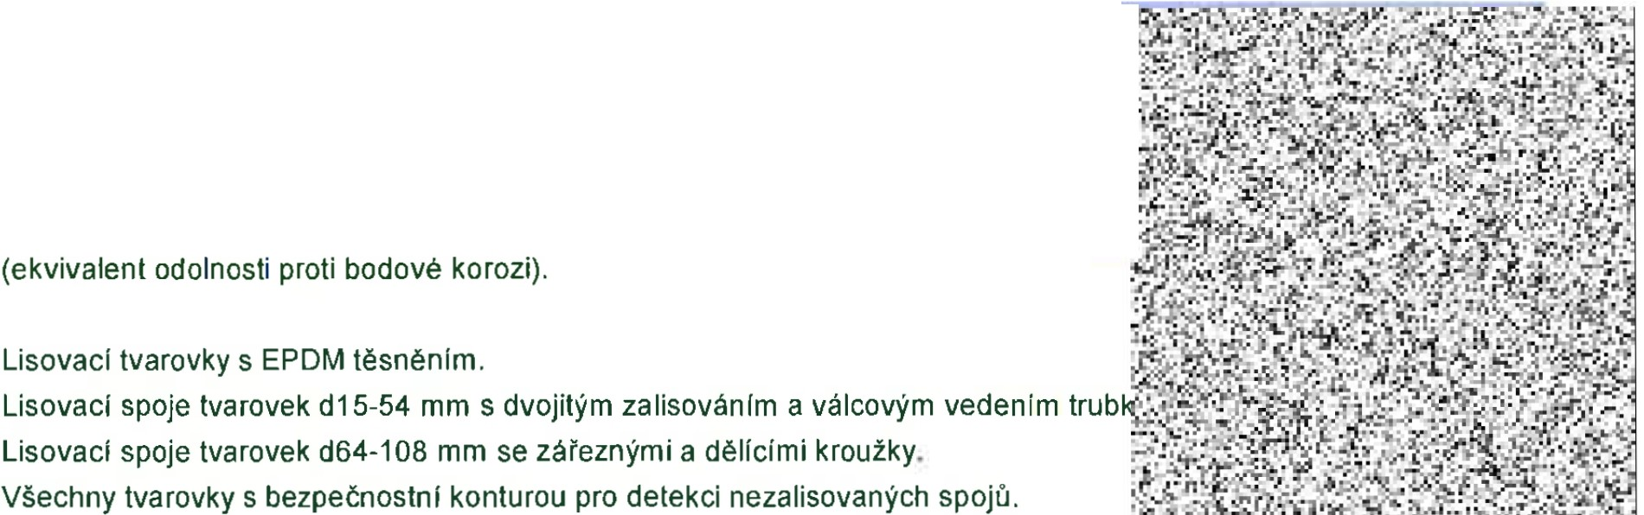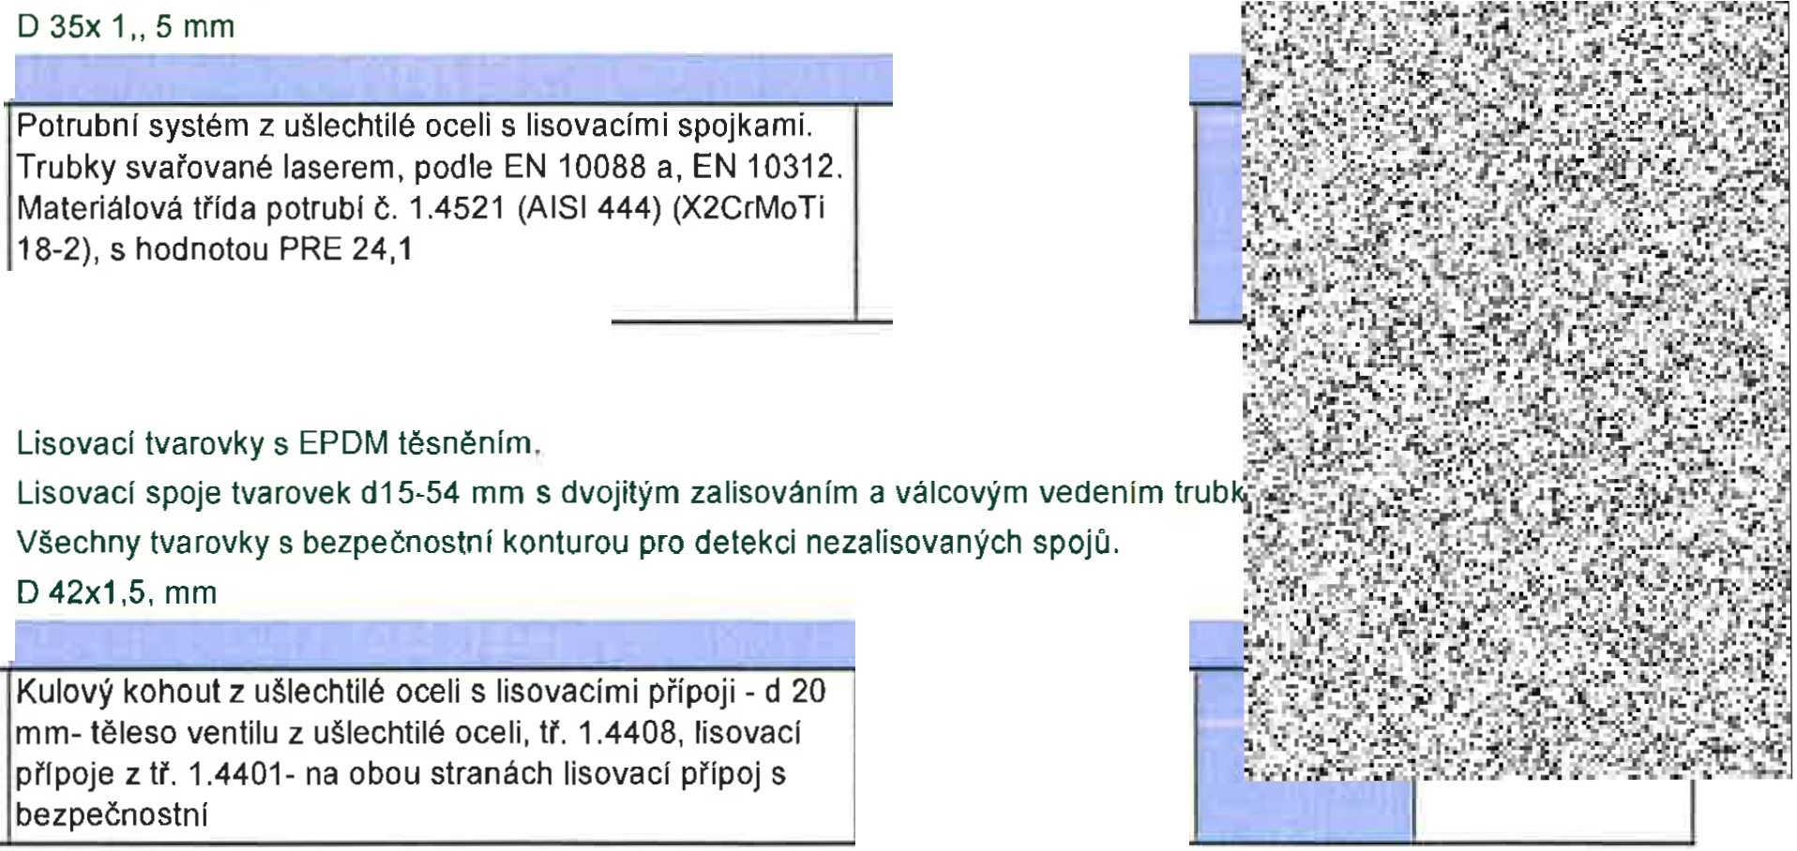konturou
74
94
722140116.VGA
m
8,00000
(ekvivalent odolnosti proti bodové korozi).
734296201.2
kus
2,00000
- bezúdržbová ovládací hřídel
- těsnicí prvky z EPDM
- kuličkové těsněni z teflonu
95
734296201.3
Kulový kohout z ušlechtilé oceli s lisovacími přípoji - d 25 mm- těleso ventilu z ušlechtilé oceli, tr. 1 .4408, lisovací připoje z tř. 1.4401- na obou stranách lisovací přípoj s
bezpečnostní
kus
1,00000

f..'.!>.
L

L

.
F•t
konturou :'f:
- bezúdržbová ovládací hřldel
- těsnicí prvky z EPDM
- kuličkové těsnění z teflonu

96 | 734296201.4 | Kulový kohout z ušlechtílé oceli s llsovacfml ptlpo ji - d 32  m m- těleso ventllu z ušlechlUé oceli. ir. 1.4408, lisovací plipoje z tr. 1 . 4401- na obou stran ách lisovacl pr!poj s  bezpečnostnl | kus | 3,00000

Položkový rozpočet , ZL16
S: | LTPROJEKT/N NEMOCNICE VYŠKOV, p.o. - MAGNETICKÁ REZONANCE A STAVEBNI ÚPRAVY KŘÍDLA I
O: | S001 6646 - R2, vodovod - výměna stoupaček u sloupů E3, E4
R: | D.1 .01.4.a ZTI

P.č. | Crslo položky | Název položky | MJ | Množství | Cena I MJ | Celkem
konturou
- bezúdržbová ovládacl hrldel
- těsníc! prvky z EPDM
- kuličkové těsněni z teflonu
konturou
- bezúdržbová ovládacl hrldel
- těsníc! prvky z EPDM
- kuličkové těsnění z teflonu
konturou
- bezúdržbová ovládací hrídel
- těsnicí prvky z EPDM
- kuličkové těsněnI z teflonu
7 722223131ROO
Kohout vodovodnl, kulový , vypouštěcí, komplet, GIACOMINI R608, DN 15 mm
kus
1,00000
107 998722202
Presun hmot procentnl pro vnitrní vodovod v objektech v
pres 6 do 12 m
%
1 025,7821O
Celkem
97 | 734296201.5 | Kulový kohout z ušlechtilé oceli s lisovaclmi prípoji - d 40 mm- těleso ventilu z ušlechtilé oceli, tr. 1 . 4408, lisovací prípoje z tr. 1.4401- na obou stranách lisovací prípoj s  bezpečnostní | kus

98 | 734296201.6 | Kulový kohout z ušlechUlé oceli s Hsovaclmi pllpoJI - d 50 m m- těles o ventilu z ušlechtilé oceli, tr. 1.4408, liso vacl prípoje z tr. 1.4401- na obou stranách lisovacf prlpoJ s bezpečnostnf | kus | 2,00000

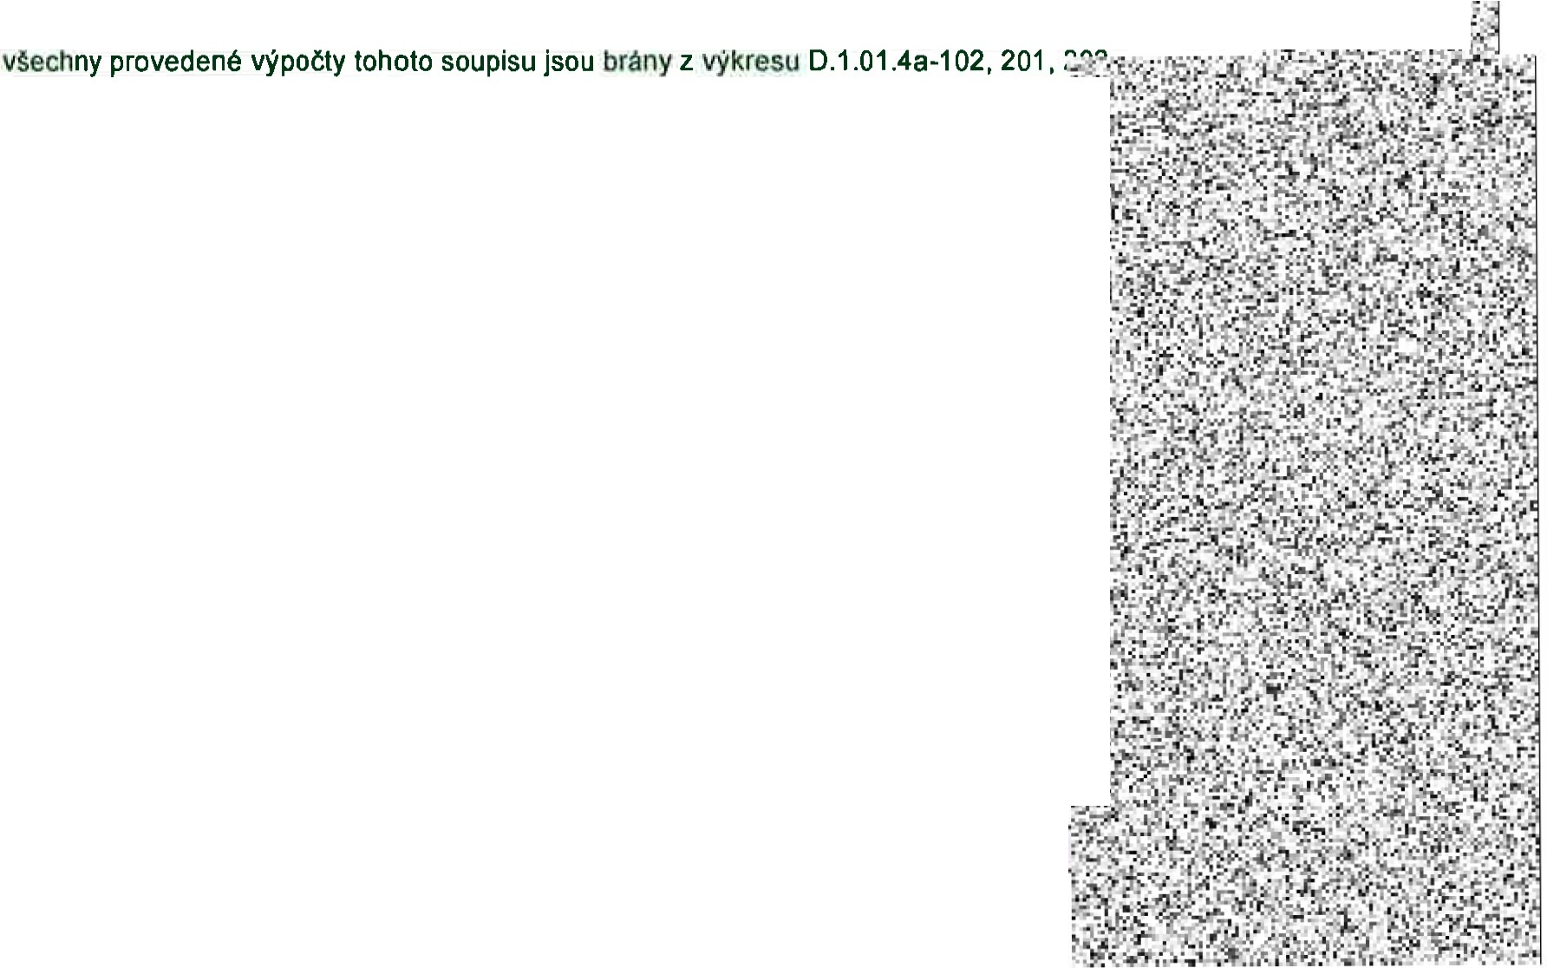
?-;
.r.::,:,
;[,
·

11$t-
62
722130804.1
m
33,00000
23
0ST001001
Vypuštěni systému studené, teplé a cirkulační vody stávajícího plastového a ocelového pozinkovaného potrubí do ON 3"
hod
10,00000

24
0ST001002
Odvoz a likvida ce demontovaného materiálu
,..,} ,
Demontáž potrubí ocelové pozinkované závitové do DN60Pol. č. 96: Potrubí DN 1/2" - 14mPol. č. 96:, Potrubí ON 3/4" · 365mPol. Č. 96: Potrubí ON 1" • 137mPol. Č.
96: Potrubí ON 5/4" - 83m
-'t. •,
::-1..C·
!.; "i·
.....
, 'ť,:,, ..,.,
\t ..
011:99 OST
Ostatnl
:-, ;)
ti
•·f.!:-··
0,75570
fJ. ťq···,.,
' ··,§·/
•;) , ::.i.
é(,\
I
,
33 • 2,29kg/m
0,75570
.,
·:
f .. .
Celkem

Položkový rozpočet, ZL16
S: | LTPROJEKT/N NEMOCNICE VYŠKOV, p.o. - MAGNETICKÁ REZONANCE A STAVEBN[ ÚPRAVY KŘIDLA I
O: | S001 6646 - R2, vodovod - demontáže vody u sloupů E3, E4
R: | D.1.01.4.a | ZTI

P.č. | Číslo položky | Název položky | MJ | Množství | Cena/ MJ | Celkem
Díl:722 Zdravotechnika - vnitřní vodovod l t ·:  ibt |  |  |  |  |  |  | ť._ . --  .''- ". | l:;s.- .  • · i, • w, l.!

25 0ST001003 | Presun, nakládáni, kontejner, apod | l | 0,75570
26 0ST001004 | Mechanizace - lešení , žebrlky | m2 | 32,17000

Položkový rozpočet , ZL16
S: | LTPROJEKT/N NEMOCNICE VYŠKOV, p.o. - MAGNETICKÁ REZONANCE A STAVEBNÍ ÚPRAVY KŘÍDLA I
O: | Vodovod - dodávka a montáž ZTI stoupaček - prodloužení do 2.NP polikliniky, původně mělo S001 být napojeno pouze pod stropem u Ct 03 1.18 vč. demontáží i původní kanalizace a litinového  rozvodu VZT + nová splašková kanalizace
R: | D.1.01.4.a ZTI

P.č. | Číslo
Díl: 713

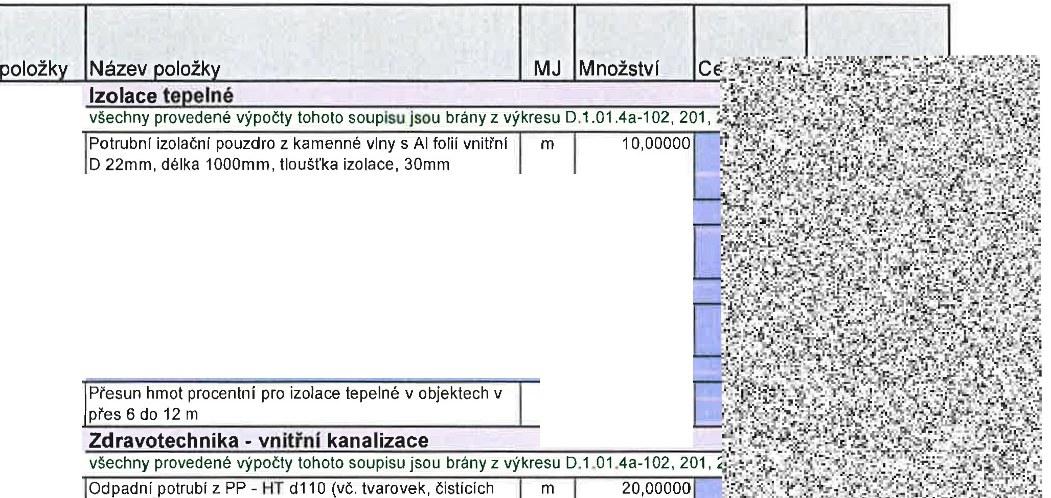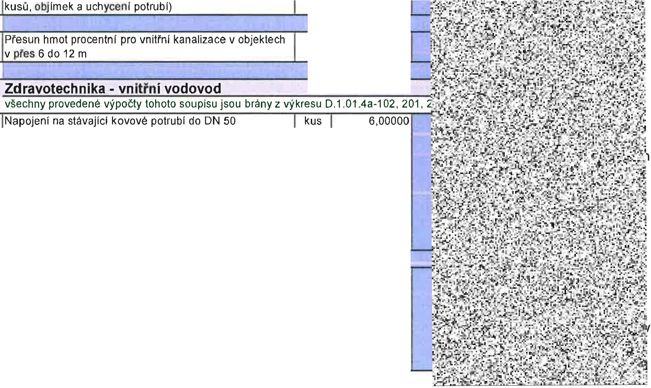31 RKW.109051

32 RKW.32036 | Potrubní izolační pouzdro z kamenné vlny s Al folil vnitřní D 28mm, délka 1000mm , tloušťka izolace, 30mm | m | 8,00000
36 RKW.74253 | Potrubní izolační pouzdro z kamenné vlny s Al folií vnitrní | m | 2,00000
 | D 54mm, délka 1000mm, tloušťka izolace, 50mm
42 998713202 |  | % | 59,39680
Díl:721

49 721175212

61 998721202 % 1 887,98000

Díl: 722

65 7210001

- 722140113.VGA.O Potrubní systém z ušlechtilé oceli s lisovacimi spojkami. m Trubky svarované laserem , podle EN 10088 a, EN 10312.
Materiálová trida potrubí č. 1.4401 (AISI 316L) (X5CrN1Mo 17-12-2), s 2,3%
10,00000

molybdenu.

Lisovací tvarovky s EPDM těsněním.
Lisovací spoje tvarovek d15-54 mm s dvojitým zalisováním a válcovým vedením trubky. Všechny tvarovky s bezpečnostni konturou pro detekci nezalisovaných spojů.
D 22x1,2, mm

Položkový rozpočet , ZL16
S: | LTPROJEKT/N NEMOCNICE VYŠKOV, p.o. - MAGNETICKA REZONANCE A STAVEBNi ÚPRAVY KŘiDLA I
O: | Vodovod - dodávka a montáž ZTI stoupaček - prodloužení do 2.NP polikliniky, původně mělo S001 být napojeno pouze pod stropem u Ct 03 1.18 vč. demontáží i původní kanalizace a litinového  rozvodu VZT + nová splašková kanalizace
R: | D.1.01 .4.a ZTI

- 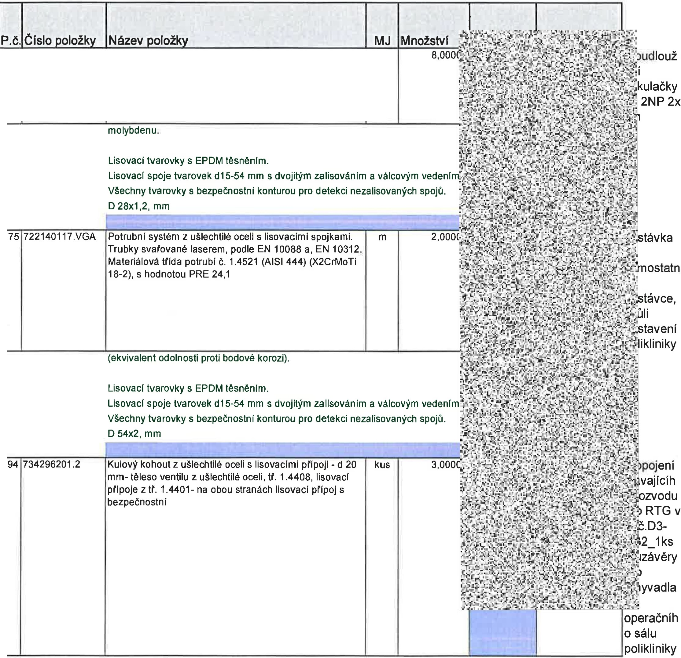722140114.VGA.0 Potrubní systém z ušlechtilé oceli s lisovacími spojkami. m Trubky svarované laserem, podle EN 10088 a, EN 10312.
Materiálová trída potrubí č. 1.4401 (AISI 316L) (XSCrNiMo 17-12-2), s 2,3%

konturou
  - bezúdržbová ovládacl hrldel
  - těsnicí prvky z EPDM
  - kuličkové těsněnI z teflonu

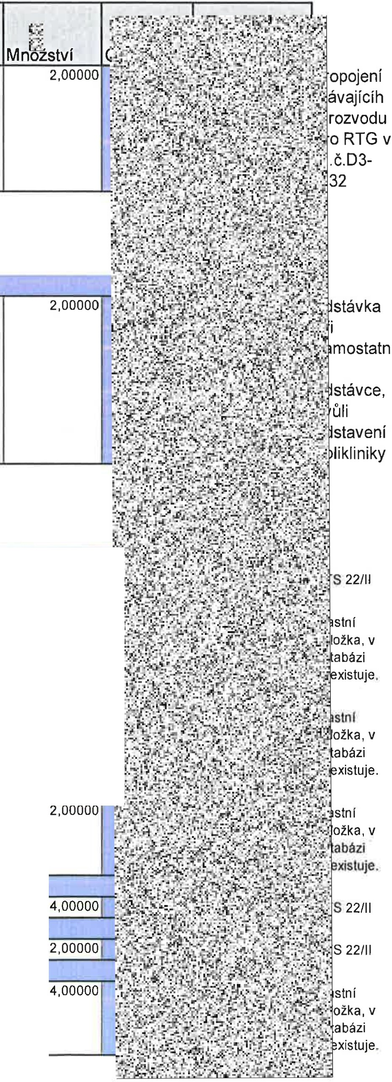Položkový rozpočet , ZL16
S: | LTPROJEKT/N NEMOCNICE VYŠKOV, p.o. - MAGNETICKÁ REZONANCE A STAVEBNÍ ÚPRAVY KŘÍDLA
O: | Vodovod - dodávka a montáž ZTI stoupaček - prodloužení do 2.NP polikliniky, původně mělo S001 být napojeno pouze pod stropem u Ct D3 1.18 vč. demontáží i původní kanalizace a litinového  rozvodu VZT + nová splašková kanalizace
R: | D.1.01.4.a ZTI

 |  |  |  | MJ
 |  | Kulový kohout z ušlechtilé oceli s lisovacími přípoji - d 25 mm- těleso ventilu z ušlechtilé oceli, tř. 1.4408, lisovací připoje z tř. 1.4401- na obou stranách lisovací přípoj s bezpečnostní |  | kus
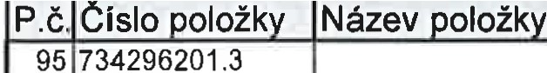
konturou
  - bezúdržbová ovládací hřídel
  - těsnicl prvky z EPDM
  - kuličkové těsněnr z teflonu
98 | 734296201.6 | Kulový kohout z ušlechtilé oceli s lisovacími přípoji - d 50 mm- těleso ventilu z ušlechtilé oceli, tř. 1.4408, lisovací přípoje z tř. 1.4401- na obou stranách lisovací přípoj s bezpečnostní | kus
konturou
  - bezúdržbová ovládací hřídel
  - těsnicí prvky z EPDM
  - kuličkové těsněni z teflonu
,::.
16 31945328R Nátrubek Mapress d 54 mm nerez kus 1,00000 f:
r - .·'

Redukce DN35 x DN22 - nerez ks 1,00000
,

Redukce DN35 x DN28 - nerez ks 2,00000
i

I I
l31945305R
I R'' "'"DN54, DN35. oera,

!Koleno 90° Mapress d 28 mm nerez

kus

31945308R |  | Koleno 90° Mapress d 54 mm nerez kus
 |  | Prechodkavnější závit DN22 / 3/4" - nerez | ks

Položkový rozpočet , ZL16
S: | LTPROJEKT/N NEMOCNICE VYŠKOV, p.o. - MAGNETICKÁ REZONANCE A STAVEBNÍ ÚPRAVY KŘÍDLA I
O: | Vodovod - dodávka a montáž ZTI stoupaček - prodloužení do 2.NP polikliniky, původně mělo S001 být napojeno pouze pod stropem u Ct D3 1.18 vč. demontáží i původní kanalizace a litinového  rozvodu VZT + nová splašková kanalizace
R: | D.1.01.4.a ZTI

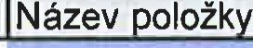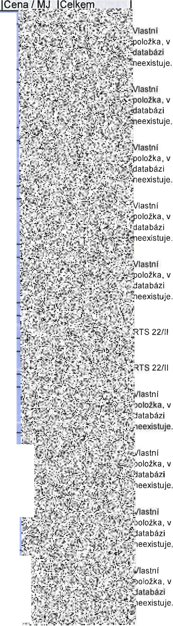P.č. Číslo oložk MJ Množství

Přechodka vnější závit DN28 / 1/2" - nerez ks 3,00000

Přechodka vnější závit DN35 / 1" - nerez ks 2,00000

Přechodka vnější zavit D N54 / 2" - nerez ks 4,00000

roubeni připojovací 22 / 3/4" - nerez ks 2,00000

 | roubení připojovací 28 / 1" - nerez | ks | 2,00000

 | 31945318R | T-tvarovka jednoznačná 90' Mapress d 54 mm nerez | kus | 2,00000
 | 31945318R | T-tvarovka jednoznačná 90' Mapress d 54 mm nerez | kus | 1,00000
 |  | Přechod GEBO DN60/2" | ks | 2,00000

Přechod GEBO DN48/ 6/4" ks 1,00000 ..
4. v=: ·,;
' fls
- .,,
Nástěnka DN22 / 1,2" - nerez ks 2,00000 - =, t
I I I
,
I |  | :
 |  | š roubení pozink 2", vč. těsnění | ks | 6,00000 | ft_,/v  .r·.·  t-;t
 |  | , -:'.-'I-

"'··

Položkový rozpočet 1 ZL16
S: | LTPROJEKT/N NEMOCNICE VYŠKOV, p.o. - MAGNETICKÁ REZONANCE A STAVEBNI ÚPRAVY KŘIDLA
O: | Vodovod - dodávka a montáž ZTI stoupaček - prodloužení do 2.NP polikliniky, původně mělo S001 být napojeno pouze pod stropem u Ct D3 1.18 vč. demontáží i původní kanalizace a litinového  rozvodu VZT + nová splašková kanalizace
R: | D.1.01.4.a ZTI
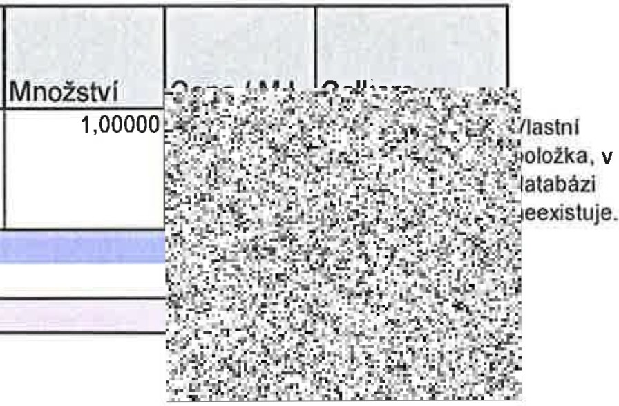
Demontáž litinové kanalizace, vodovod
MJ
kpl
Celkem

. .

